**桃園市110年語文競賽區複賽本土語文情境式演說題目**

閩南語國小學生組第 **3** 題

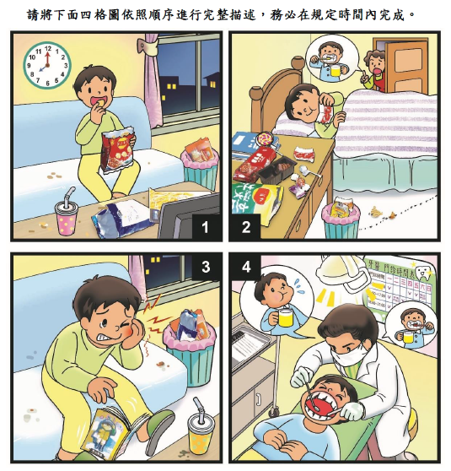

　　我足愛食甜的，無論是糖仔餅抑是飲料，便若看到甜的我就擋袂牢。我逐工上愛做的代誌就是功課寫好，八點一到我就坐佇客廳守咧電視頭前，那看電視那食四秀仔，冰冰的飲料啉落去真正是心涼脾肚開，一喙閣一喙愈食愈紲喙。一目𥍉仔糞埽桶就攏是餅盒仔。

毋若按呢，連我房間的桌頂嘛攏是糖仔餅，阿母定定念我講，糞埽桶全四秀仔紙狗蟻唌規陣，你閣䖙佇眠床頂食餅，你毋驚予狗蟻扛去喔！欲睏愛會記得洗喙有聽到無？ 謼！欲睏矣哪著閣洗喙。

隔轉工，我照常那食四秀仔配飲料看尪仔冊，汽水大大喙共啉落，阿娘喂！喙齒足疼的，我疼甲哀哀叫阿母隨𤆬我去看齒科醫生。

齒科醫生隨共我治療，閣交代我糖仔餅佮飲料愛食較少咧，食物件了後愛漉喙、鑢喙齒，為著喙齒的健康嘛愛會記得定期來門診檢查。經過這擺的經驗，我毋敢閣食傷濟甜的物件，嘛會聽醫生的話乖乖仔洗喙保護喙齒的健康。

**問題一：咱愛按怎保護喙齒的健康，請你講看覓？**

**A：**甜的糖仔餅佮飲料毋通食傷濟，逐工早暗攏愛……..，閣愛會記得………，按呢才會當好好仔保護咱喙齒的健康。

**問題二：你若無愛阿母念你，愛按怎改變生活習慣。請你講看覓？**

**A：**阿母定定共我講…………..，我嘛會乖乖聽阿母的話，……….。

按呢阿母就袂閣共我念矣！